LAPORAN CYCLOMATIC COMPLEXITY

PROSES PESAN KAMAR

1. Basis Path

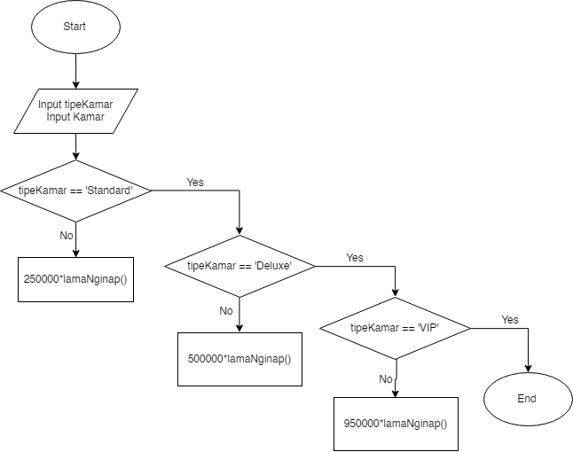

1. Cyclomatic Complexity

V(G) = Decision + 1

V(G) = 3 +1

V(G) = 4

1. Test Case

|  |  |  |  |  |  |
| --- | --- | --- | --- | --- | --- |
| **Test Case ID** | **Scenario** | **Test Step** | **Test Data** | **Expected Result** | **Pass / Fail** |
| TC01 | Verifikasi user input tipe kamar | Membuka menu pesan kamar | Menampilkan data kamar dan harga | Aplikasi menampilkan daftar kamar, tipe, dan harga | PASS |
| TC02 | Verifikasi user input tipe kamarStandard | Memilih tipe kamar standard pada daftar kamar | 250.000 * lama menginap | Aplikasi menampilkan jumlah menginap dan total biaya sesuai dengan tipe kama yang dipilih | PASS |
| TC03 | Verifikasi user input tipe kamarDeluxe | Memilih tipe kamar deluxe pada daftar kamar | 500.000 * lama menginap | Aplikasi menampilkan jumlah menginap dan total biaya sesuai dengan tipe kama yang dipilih | PASS |
| TC04 | Verifikasi user input tipe kamarVIP | Memilih tipe kamar VIP pada daftar kamar | 950.000 * lama menginap | Aplikasi menampilkan jumlah menginap dan total biaya sesuai dengan tipe kama yang dipilih | PASS |